Nama : Lyra Hertin

NIM : 205150601111020

Kelas : PWTI-A

My Website

1. Deskripsi website

My website merupakan website pribadi saya yang didalamnya terdiri dari 3 halaman, diantaranya, *My Photos*, *Hobbies*, dan *Social Media* pribadi saya.

2. Screenshot website

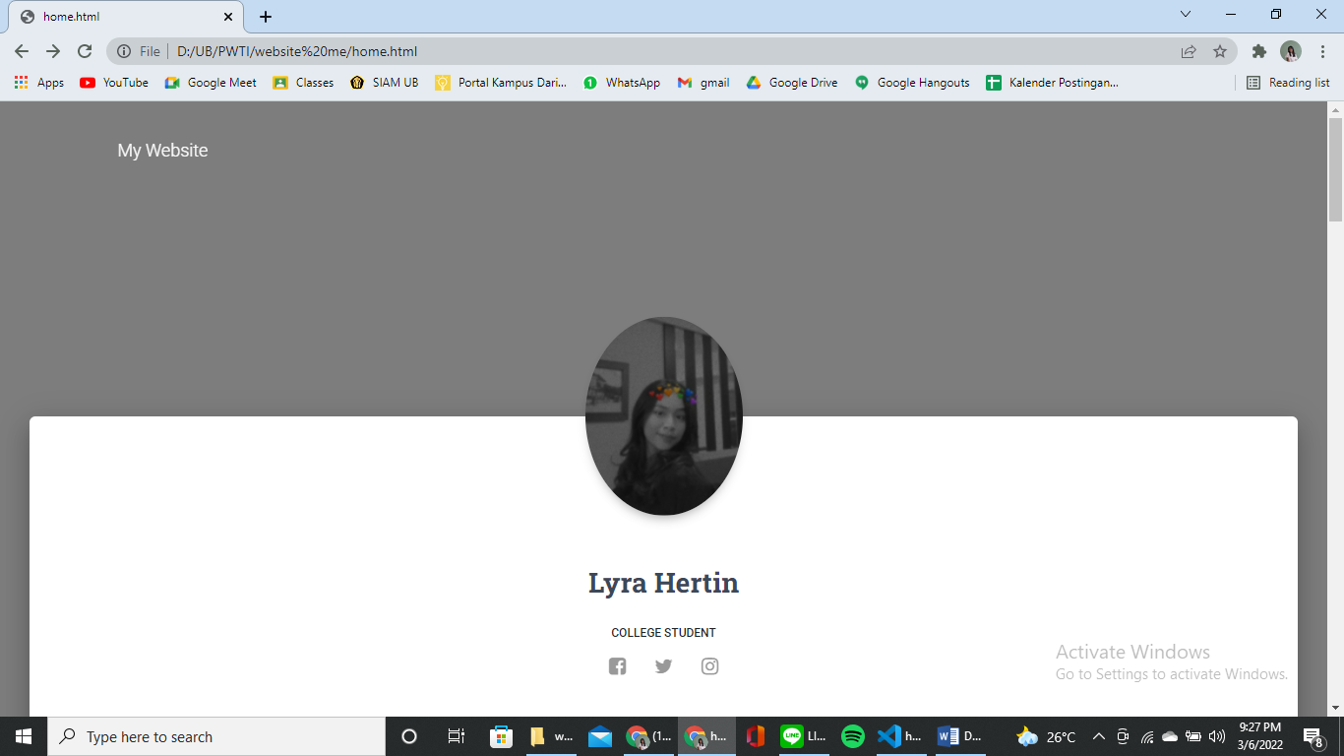

**Gambar 2.1** Halaman atas

Menampilkan foto profil, pengenalan singkat, dan beberapa media sosial.

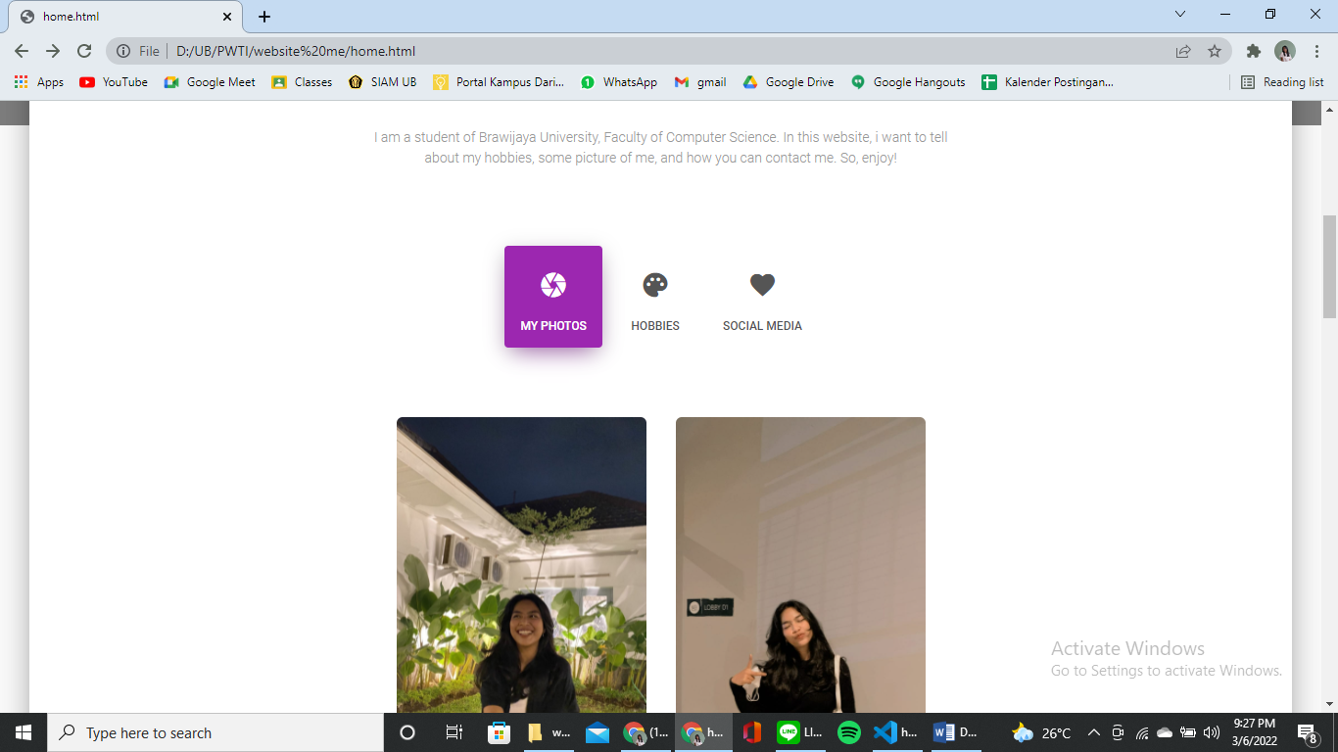

**Gambar 2.2** *My Photos*

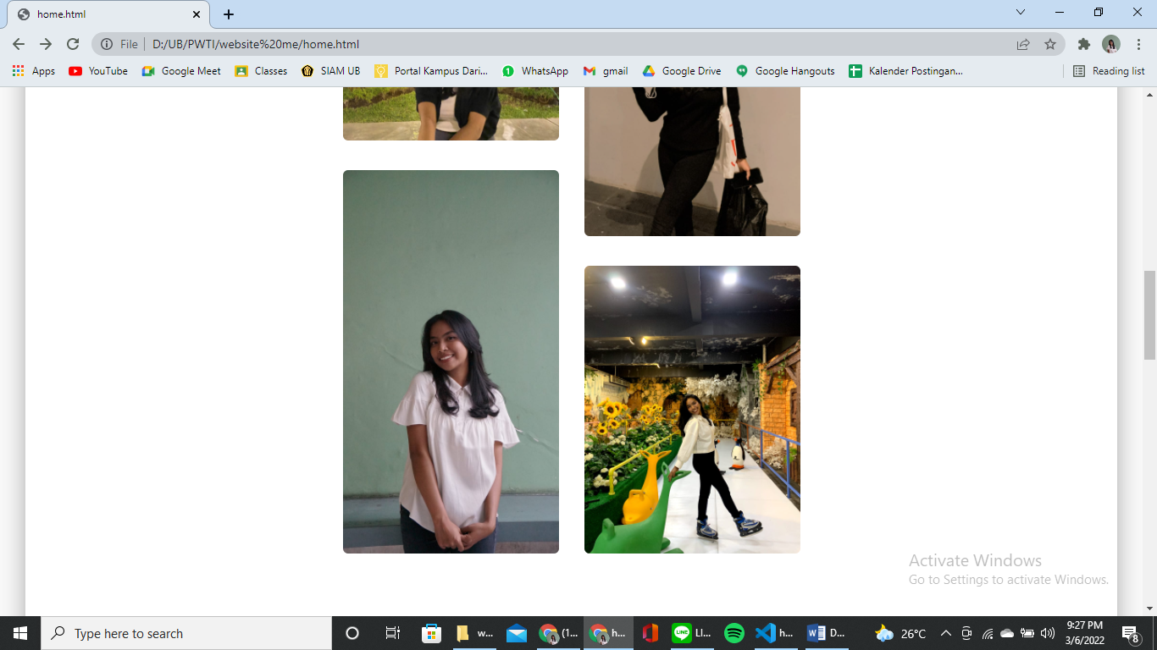

**Gambar 2.3** *My Photos*

Gambar 2.2 dan 2.3 menampilkan beberapa foto diri.

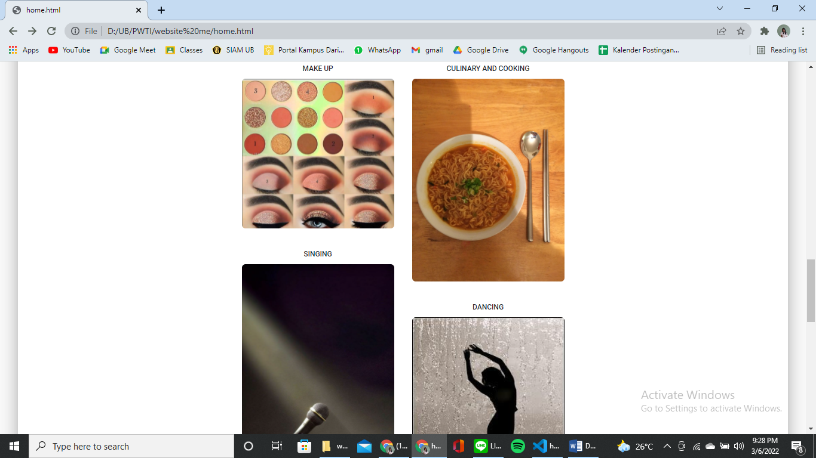

**Gambar 2.4** *Hobbies*

Menampilkan beberapa hobi saya, seperti suka bermain make up, kuliner dan memasak, menyanyi, serta menari.

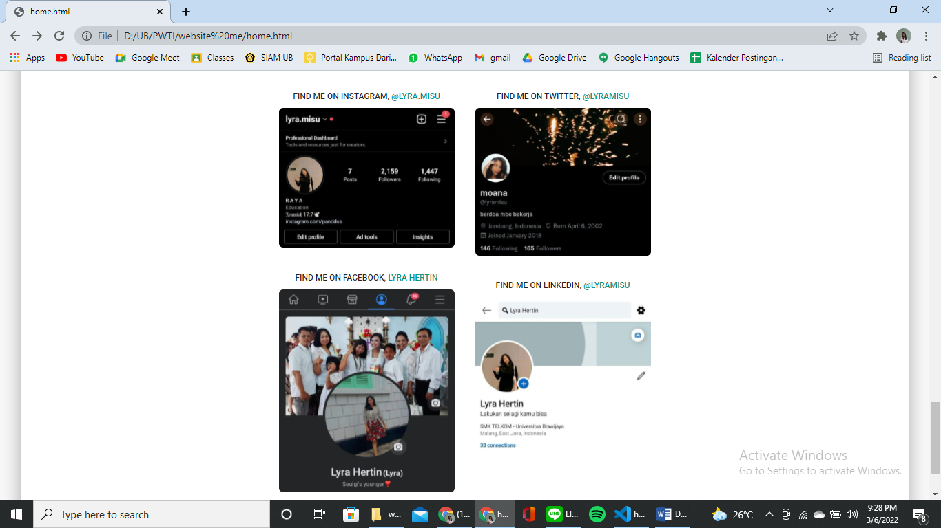

**Gambar 2.5** *Social Media*

Menampilkan media sosial yang saya punya sekaligus kontak yang dapat dihubungi.